หน่วยการเรียนรู้ที่ ๓ พึ่งพาตน อดทน พอเพียง
แผนการจัดการเรียนรู้ที่ ๗ เรื่อง หลักปรัชญาของเศรษฐกิจพอเพียง (๒)

ส ๑๒๒______หน้าที่พลเมือง ๒ กลุ่มสาระการเรียนรู้สังคมศึกษา ศาสนา และวัฒนธรรม

ชั้นประถมศึกษาปีที่ ๒ เวลา ๑ ชั่วโมง

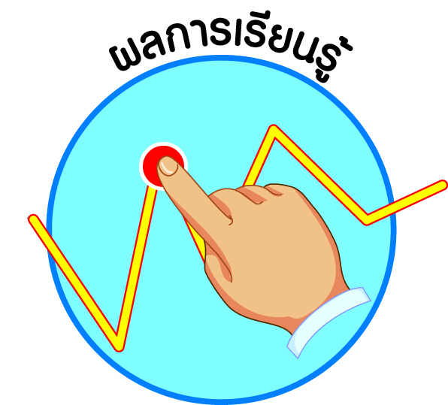
ผลการเรียนรู้

] ปฏิบัติตนตามพระบรมราโชวาท หลักการทรงงาน และหลักปรัชญาของเศรษฐกิจพอเพียง (ข้อ ๕)

] ปฏิบัติตนเป็นผู้มีวินัยในตนเอง (ข้อ ๑๐)

สาระสำคัญ/ความคิดรวบยอด/หลักการ

เศรษฐกิจพอเพียง เป็นปรัชญาที่พระบาทสมเด็จพระเจ้าอยู่หัวพระราชดำรัสชี้แนะแนวทาง
การดำเนินชีวิตแก่พสกนิกรชาวไทย โดยยึดหลักทางสายกลาง พอเพียง พอประมาณ ด้วยเหตุผล
มีระบบภูมิคุ้มกันในตัวที่ดี สำนึกในคุณธรรม มีความซื่อสัตย์ สุจริต ดำเนินชีวิตด้วยความอดทน
มีสติปัญญา รอบคอบ
สำหรับนักเรียน ต้องรู้จักแบ่งเวลาเรียน เล่น และดำเนินชีวิตอย่างเหมาะสม และพอประมาณกับตนเอง ใฝ่หาความรู้ ใช้หลักวิชา และความรู้จริงในการตัดสินใจลงมือทำสิ่งต่าง ๆ คบเพื่อนเป็นมิตร รู้ รัก สามัคคี ขยันหมั่นเพียร ซื่อสัตย์ แบ่งปัน กตัญญู รู้จักใช้จ่ายเงินอย่างมีเหตุผลและรอบคอบ รวมทั้งสร้างภูมิคุ้มกันทางศีลธรรมให้แก่ตนเอง อาทิ ไม่ลักขโมย ไม่พูดปด


สาระการเรียนรู้

] หลักปรัชญาของเศรษฐกิจพอเพียง

สมรรถนะสำคัญของผู้เรียน
ฐาน

] ความสามารถในการคิด
- การคิดวิเคราะห์
- การคิดสังเคราะห์
- การคิดประเมินค่า
- การคิดอย่างมีวิจารณญาณ
- การคิดสร้างสรรค์
] ความสามารถในการแก้ปัญหา
] ความสามารถในการใช้ทักษะชีวิต


คุณลักษณะอันพึงประสงค์และค่านิยม
ฐาน

คุณลักษณะอันพึงประสงค์ | ค่านิยมหลักของคนไทย
- รักชาติ ศาสน์ กษัตริย์        - ซื่อสัตย์สุจริต  - มีวินัย  - ใฝ่เรียนรู้    - อยู่อย่างพอเพียง    - มุ่งมั่นในการทำงาน  - รักความเป็นไทย  - มีจิตสาธารณะ | - มีความรักชาติ ศาสนา พระมหากษัตริย์    - ซื่อสัตย์ เสียสละ อดทน    - กตัญญูต่อพ่อแม่ ผู้ปกครอง ครูบาอาจารย์  - ใฝ่หาความรู้ หมั่นศึกษาเล่าเรียน ทั้งทางตรง  และทางอ้อม  - รักษาวัฒนธรรมประเพณีไทยอันงดงาม  - มีศีลธรรม รักษาความสัตย์ หวังดีต่อผู้อื่น    เผื่อแผ่และแบ่งปัน  - เข้าใจ เรียนรู้การเป็นประชาธิปไตย อันมีพระมหากษัตริย์ทรงเป็นประมุข ที่ถูกต้อง  - มีระเบียบวินัย เคารพกฎหมาย ผู้น้อยรู้จัก  การเคารพผู้ใหญ่  - มีสติรู้ตัว รู้คิด รู้ทำ รู้ปฏิบัติ ตามพระราชดำรัสของพระบาทสมเด็จพระเจ้าอยู่หัว    - รู้จักดำรงตนอยู่โดยใช้หลักปรัชญาของเศรษฐกิจพอเพียง    - มีความเข้มแข็งทั้งร่างกายและจิตใจ ไม่ยอมแพ้ต่ออำนาจฝ่ายต่ำหรือกิเลส มีความละอาย  เกรงกลัวต่อบาปตามหลักของศาสนา  - คำนึงถึงผลประโยชน์ของส่วนรวมและของชาติมากกว่าผลประโยชน์ของตนเอง
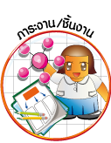
ภาระงาน/ชิ้นงาน
ฐาน

] ชิ้นงานที่ ๗ เรื่อง วิธีการใช้สิ่งของให้ได้ประโยชน์ คุ้มค่า และมีความพอเพียง

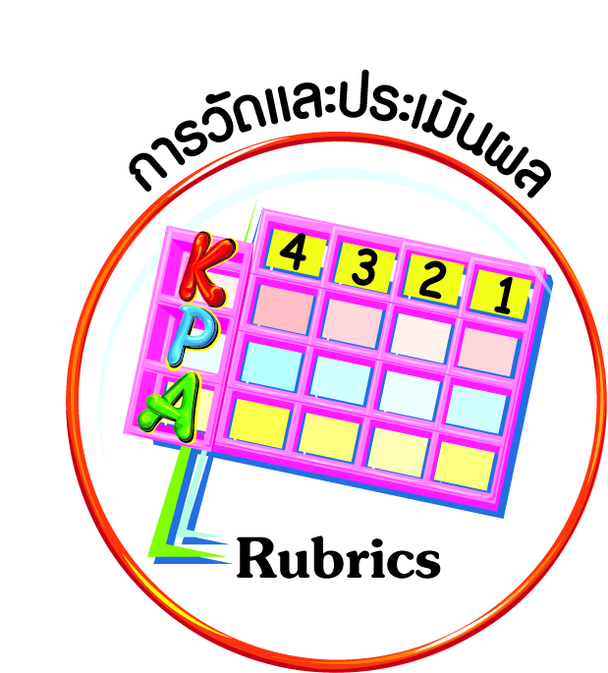
การวัดและประเมินผล
ฐาน

๑. แบบประเมินพฤติกรรมรายบุคคล
๒. การประเมินผลตามสภาพจริง (Rubrics)
๓. เกณฑ์การให้คะแนน (ระดับคะแนน-ระดับคุณภาพ)


การจัดกิจกรรมการเรียนรู้
ฐาน

๑. ครูนำสิ่งประดิษฐ์จากวัสดุเหลือใช้มาให้นักเรียนสนทนาถึงประโยชน์ที่ได้จากการประดิษฐ์
๒. นักเรียนนำสิ่งประดิษฐ์ที่นักเรียนทำจากวัสดุเหลือใช้ มานำเสนอหน้าชั้นเรียน พร้อมกับบอกประโยชน์และการนำไปใช้
๓. ครูและนักเรียนร่วมกันสรุปประโยชน์ที่ได้จากการประดิษฐ์วัสดุเหลือใช้ โดยครูใช้คำถามให้นักเรียนร่วมกันตอบและให้เหตุผล เช่น
คำถาม
] วัสดุเหลือใช้แต่ละชนิดสามารถนำมาประดิษฐ์เป็นสิ่งของอย่างอื่นได้หรือไม่
] ประโยชน์ที่ได้จากสิ่งประดิษฐ์มีความคุ้มค่าหรือไม่
] ความรู้สึกที่มีกับสิ่งที่ตนเองได้ประดิษฐ์ขึ้นมาเป็นอย่างไร
สรุป ความพอประมาณในการใช้สิ่งของอุปโภค บริโภคต่าง ๆ ในชีวิตประจำวัน จะช่วยลดค่าใช้จ่าย ช่วยสร้างนิสัยประหยัด และใช้อย่างคุ้มค่า รวมทั้งสร้างความภาคภูมิใจให้กับผู้ที่นำกลับมาใช้ใหม่ หรือนำมาประดิษฐ์สิ่งของ เครื่องใช้

๔. ให้นักเรียนช่วยกันดูป้ายสัญลักษณ์ดังต่อไปนี้ แล้วพิจารณาว่าข้อความใดกล่าวถึง
ความพอประมาณตามหลักเศรษฐกิจพอเพียง
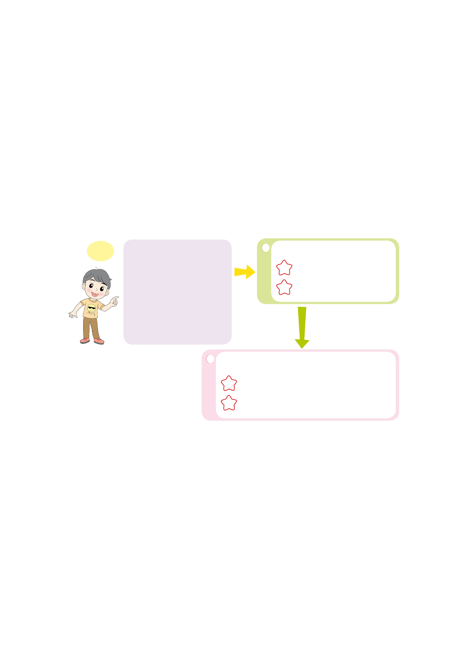
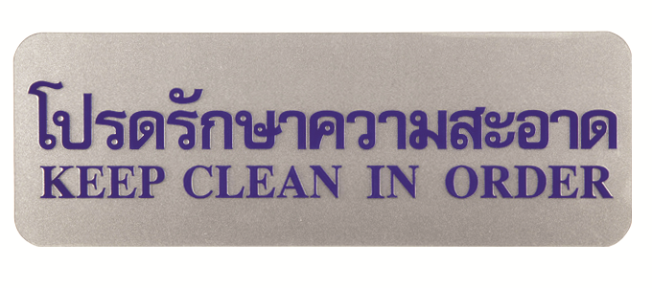
ลดการทำความสะอาด เพื่อช่วยประหยัด
ทรัพยากรที่ใช้ในการทำความสะอาด



รักษาความสะอาดเพราะจะไม่มีการ
ทำความสะอาด เพื่อประหยัดทรัพยากร

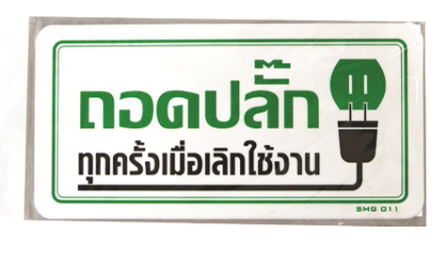
ไม่ใช้เครื่องใช้ไฟฟ้าทุกชนิด
ลดการใช้พลังงาน ใช้อย่างประหยัด

๕. ให้นักเรียนทำชิ้นงานที่ ๗ เรื่อง วิธีการใช้สิ่งของให้ได้ประโยชน์ คุ้มค่า และมีความพอเพียง
๖. ครูและนักเรียนร่วมกันสนทนาและเฉลยกิจกรรม
๗. นักเรียนเขียนกิจกรรมที่เคยปฏิบัติตามหลักปรัชญาของเศรษฐกิจพอเพียง ทั้งที่โรงเรียน
ที่บ้าน และในชุมชน แล้วร่วมกันสนทนาถึงผลดีที่เกิดขึ้นกับตนเอง ครอบครัว โรงเรียน และชุมชน
๘. สุ่มนักเรียน ๔ - ๕ คน ออกมานำเสนอสิ่งที่นักเรียนได้ปฏิบัติตามหลักปรัชญาของเศรษฐกิจ-พอเพียง (จากกิจกรรมในชั่วโมงที่แล้ว) ครูและนักเรียนร่วมกันประเมินและแสดงความคิดเห็นเพิ่มเติม


การจัดบรรยากาศเชิงบวก
ฐาน

ให้นักเรียนมีโอกาสได้เห็นแบบอย่างที่ดี ได้เรียนรู้การประพฤติปฏิบัติที่ถูกต้องดีงาม ร่วมกันแสดงความคิด ความรู้สึก แลกเปลี่ยนประสบการณ์เพื่อขยายการเรียนรู้ สามารถศึกษาจากสื่อและแหล่ง
เรียนรู้ที่หลากหลาย ครูเป็นผู้แนะนำแนวทางที่ถูกต้อง

สื่อการเรียนรู้และแหล่งการเรียนรู้
ฐาน

๑. ตัวอย่างสิ่งประดิษฐ์จากวัสดุเหลือใช้
๒. ป้ายสัญลักษณ์

ข้อเสนอแนะของผู้บริหารสถานศึกษา

______________________________________________________________________________
______________________________________________________________________________
______________________________________________________________________________
______________________________________________________________________________
______________________________________________________________________________
______________________________________________________________________________
______________________________________________________________________________
______________________________________________________________________________
______________________________________________________________________________
______________________________________________________________________________
______________________________________________________________________________
______________________________________________________________________________
______________________________________________________________________________
______________________________________________________________________________
______________________________________________________________________________
______________________________________________________________________________
______________________________________________________________________________
______________________________________________________________________________
______________________________________________________________________________
______________________________________________________________________________
______________________________________________________________________________
______________________________________________________________________________
______________________________________________________________________________
______________________________________________________________________________

ลงชื่อ_________________________ (ผู้บริหารสถานศึกษา)
(_________________________)
________/________/________
บันทึกหลังการสอน

ผลการจัดการเรียนการสอน
]
______________________________________________________________________________
______________________________________________________________________________
______________________________________________________________________________
______________________________________________________________________________
______________________________________________________________________________
______________________________________________________________________________

ปัญหา / อุปสรรค
]

______________________________________________________________________________
______________________________________________________________________________
______________________________________________________________________________
______________________________________________________________________________
______________________________________________________________________________
______________________________________________________________________________

แนวทางแก้ไข
]

______________________________________________________________________________
______________________________________________________________________________
______________________________________________________________________________
______________________________________________________________________________
______________________________________________________________________________
______________________________________________________________________________

ลงชื่อ_____________________________ (ผู้บันทึก)
(____________________________)
_________/__________/________

